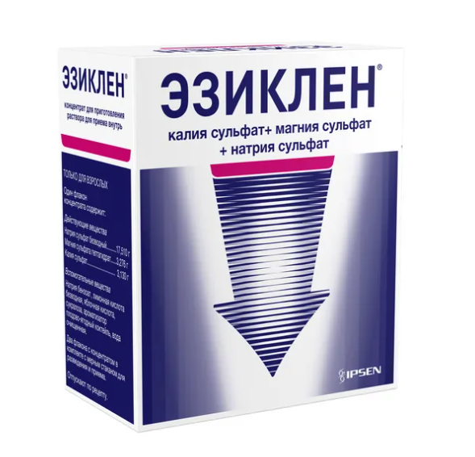

Рекомендации врача при подготовке к видеоколоноскопии препаратом ЭЗИКЛЕН

Врач:
Адрес: пр. Ген.Острякова, 36-А - 2 этаж
Дата и время:

ДВУХЭТАПНАЯ СХЕМА ПОДГОТОВКИ
РЕКОМЕНДУЕТСЯ ПРИ ПРОВЕДЕНИИ ИССЛЕДОВАНИЯ В ОБЕД ПОСЛЕ 12:00.

- За 3 дня до исследования соблюдайте бесшлаковую диету.
- За 1 день до исследования рекомендовано употреблять только жидкости и не есть твердую пищу. Можно пить в неограниченном количестве: чай, воду без газа, сок осветленный без мякоти, бульон, компот (кофе исключить)
1 этап приема Эзиклена (накануне исследования):
- 18:00 -19:00 — Содержимое первого флакона вылить в прилагаемый мерный стакан и развести водой до метки (т.е. до объема 0,5 л). ВАЖНО: Раствор принимать медленно. 500 мл полученного раствора необходимо выпить в течении часа.
- 19:00 -20:00 — После выпитого 0,5 литра раствора, дополнительно выпить два мерных стакана воды или прозрачной жидкости (т.е. около 1 л)
2 этап приема Эзиклена (в день исследования): Если исследование проводится без обезболивания (седации), можно выпить чай с медом или негазированную воду. Если исследование проводится с с седацией, необходимо быть строго натощак.
- 7:30 -8:30 — Содержимое второго флакона вылить в прилагаемый мерный стакан и развести водой до метки (т.е. до объема 0,5 л). ВАЖНО: Раствор принимать медленно. 500 мл полученного раствора необходимо выпить в течении часа.
- 8:30 -9:30 — После выпитого 0,5 литра раствора, дополнительно выпить два мерных стакана воды или прозрачной жидкости (т.е. около 1 л).
- В последнем стакане растворить 10-15 мл жидкого симетикона (Эспумизан), принять однократно.
- Примерно через 1–2 ч появится стул. Клизмы не нужны, слабительные не принимать.
Прием последней порции препарата закончить не позднее 4 часов до процедуры.
Подробная схема разведения и приема препарата указана в инструкции. В раствор можно добавлять кубики льда, чтобы легче было принимать препарат.

ОДНОЭТАПНАЯ СХЕМА ПОДГОТОВКИ
РЕКОМЕНДУЕТСЯ ПРИ ПРОВЕДЕНИИ ИССЛЕДОВАНИЯ УТРОМ ДО 12:00.

- За 3 дня до исследования соблюдайте бесшлаковую диету.
- В день накануне исследования рекомендовано употреблять только жидкости и не есть твердую пищу. Можно пить в неограниченном количестве: чай, воду без газа, сок осветленный без мякоти, бульон, компот (кофе исключить)
- 20:00 - 21:00 — Содержимое первого флакона вылить в прилагаемый мерный стакан и развести водой до метки (т.е. до объема 0,5 л). ВАЖНО: Раствор принимать медленно. 500 мл полученного раствора необходимо выпить в течении часа.
- 21:00 -22:00 — После выпитого 0,5 литра раствора, дополнительно выпить два мерных стакана воды или прозрачной жидкости (т.е. около 1 л)
- 23:00 - 00:00 - Прием второй дозы раствора препарата Эзиклен
- 00:00 - 01:00 - Прием «легкой жидкости» (около 1 л. Если получается пить больше, чем 1 литр, то это приветствуется).
- В конце приема «легкой жидкости» принять Эспумизан L (Симетикон) эмульсия - 1 столовая ложка или 15 мл.
- Клизмы не нужны, слабительные не принимать.
Подробная схема разведения и приема препарата указана в инструкции.
За неделю до ВКС нельзя принимать препараты железа.
БЕСШЛАКОВАЯ ДИЕТА ЗА 3 ДНЯ ДО ОБСЛЕДОВАНИЯ
МОЖНО принимать рафинированную пищу и легко перевариваемые продукты:
- Отварное мясо (нежирные сорта), рыба, курица
- Бульон
- Обезжиренные кисломолочные продукты без фруктовых добавок
- Вареные яйца
- Омлет
- Мед
- Желе
- Не крепкий чай или кофе, прозрачные соки без мякоти
- Не газированную воду
НЕЛЬЗЯ употреблять пищу, богатую клетчаткой и плохо перевариваемыми продуктами:
- Зерновые продукты, крупы
- Фрукты, овощи, ягоды, зелень
- Злаковые, бобовые, орехи
- Жирные сорта мяса, рыбы, птицы, грибы
- Крем-супы, копчености, консервы, колбасы
- Жирные молочные продукты
- Хлеб, сладости
- Алкоголь и газированные напитки
При проведении колоноскопии ПОД СЕДАЦИЕЙ необходимо получить допуск от анестезиолога (консультация в день обследования) - 1500 руб.
Для получение допуска у Вас должны быть следующие результаты диагностических исследований:
 Общий анализ крови ( не более месяца ) - обязательно
 Анализ крови на глюкозу ( не более месяца ) - обязательно
 Анализ крови - коагулограмма ( не более месяца ) - обязательно
 ФЛЮ ( не более года ) - обязательно
 ЭКГ для 45+ пациентов ( не более месяца ) - обязательно
 История болезни ( все клинические и диагностические исследования, консультативные заключения специалистов за прошедший год ) – рекомендовано.

Также при себе иметь
- Предыдущие обследования (если есть на руках - УЗИ органов брюшной полости, рентген кишечника)
- Направление лечащего врача (при наличии)
- Чистые носки и футболку

Подготовка к процедуре под седацией как на обычную ВКС:
- Бесшлаковая диета за 3 дня до обследования
- Очищение кишечника препаратом ЭЗИКЛЕН
- За неделю до ВКС нельзя принимать препараты железа

ВАЖНО: ПОСЛЕ ПРОЦЕДУР ПОД СЕДАЦИЕЙ НЕЛЬЗЯ САДИТЬСЯ ЗА РУЛЬ

